动作POSE制作

01、 快捷键 N 打开自动K帧 

02、快捷键 K 是针对 Bone、Point、Dummy等 可以K帧。对于 bip骨骼，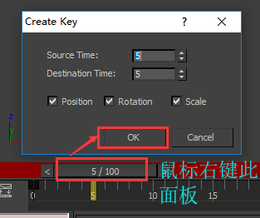，或者 打开自动K帧， 即可随意K帧。03.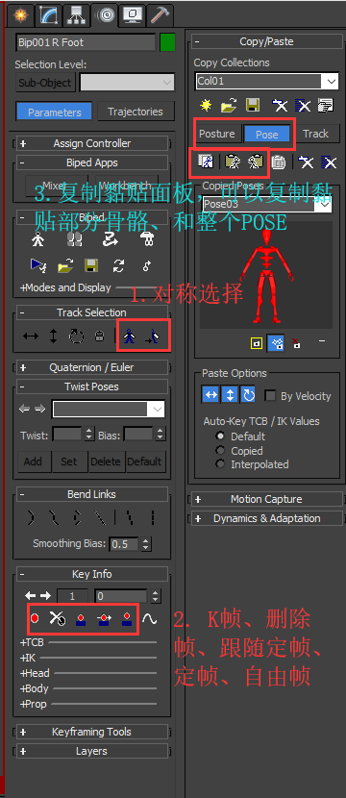

1. 对称选择手臂 、腿的骨骼。
2. Foot、Hand的定帧IK效果。
3. 复制 可选择骨骼和全身POSE的面板。还可以导出动画曲线。